习 题 六

6-1、计算题6-1图示周期信号的有效值。

0
ωt
π
2π
u₂
U_{2m}
t
0
i₁
I_{1m}
T
T/2
ωt
0
ψ
2π+ψ
π+ψ
题6-1图
t
0
kT
T
i₂
I_{2m}
0<k<1
（a）
（b）
（d）
（c）
u₁
U_{1m}

6-2、将下列复数转化为极坐标形式：
（1）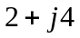； （2）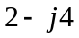； （3）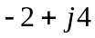；
（4）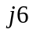； （5）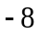； （6）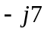。
6-3、将下列复数转化为代数形式：
（1）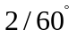； （2）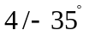； （3）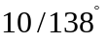；
（4）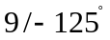； （5）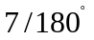； （6）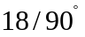。
6-4、写出下列各正弦量的相量，并画出它们的相量图。
（1）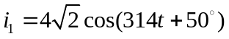； （2）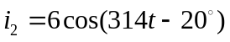；
（3）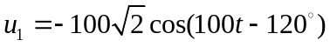； （4）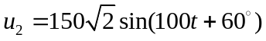。
6-5、写出下列各相量的正弦量，假设正弦量的频率为50Hz。
（1）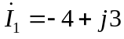； （2）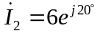；
（3）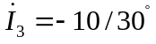； （4）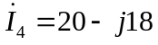。
6-6、对题6-4所示正弦量做如下计算（应用相量）：
（1）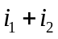； （2）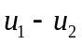。
6-7、判别下列各式是否正确，若有错误请改正。
（1）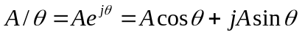；
（2）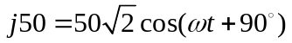；
（3）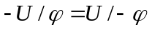；
（4）设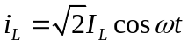，则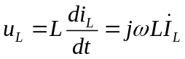；
（5）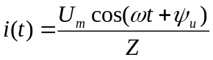
6-8、判别各负载的性质，假设各负载的电压、电流取关联参考方向。
（1）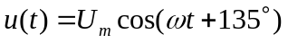，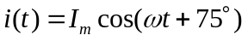；
（2）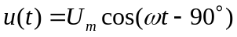，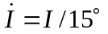；
（3）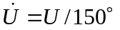，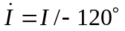；
（4）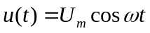，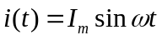。
6-9、设电源的角频率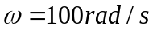，求题6-9图示电路的输入阻抗和输入导纳。

a
b
45Ω
250μF
50Ω
1H
(b)
a
b
100Ω
100μF
0.5H
(a)
题6-9图

6-10、题6-10图示电路，当开关K打开后电流表的读数增大，问阻抗Z为容性还是感性？为什么？

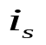
Z
L
题6-10图
R
A
K
+
-
N
题6-11图

6-11、题6-11图示电路，电流源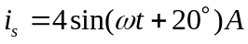作用于无源网络N，测得端口电压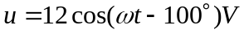，求网络N的等效阻抗Z、功率因数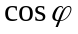以及电流源提供的有功功率P、无功功率Q、复功率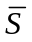和视在功率S。
6-12、题6-12图示正弦稳态电路。问开关K闭合后，电源向电路供出的有功功率、无功功率变化否？
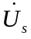
C
+
R
K
L
(a)
-
C
+
R
K
L
(b)
-
R₂
+
R₁
K
C
(c)
-
题6-12图

6-13、求题6-13图（a）电流表的读数、图（b）电压表V的读数。
L
C
R
10A
A₁
A₂
A₃
A₄
11A
5A
ωL=100Ω
C
V
V₂
V₁
0V
200V
5Ω
(b)
题6-13图
(a)

6-14、题6-14图示电路中，已知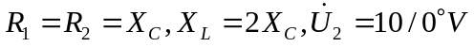，求端口电压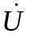，并画出图示电路中的电流、电压相量图（画在一张图上）。

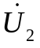
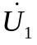
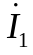
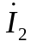
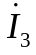
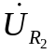
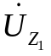
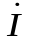
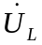
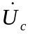
-
+
R₁
+
-
+
-
R₂
jX_{L}
题6-14图
-jX_{C}
+
-
L
题6-15图
-
+
R₂
C
+
-
Z₁
+
-
+
-

6-15、题6-15图示电路中，已知求：（1）选作为参考相量，画出图中所标相量的相量图：
（2）设为零初相位，求和。
6-16、求题6-16图示电路的戴维南等效电路。
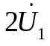
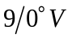
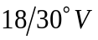
-
+
6Ω
+
-
a
-j3Ω
3Ω
+
-
b
(a)
-
+
a
-j9Ω
36Ω
+
-
b
(b)
j9Ω
题6-16图

6-17、求题6-17图示电路中电流以及电流源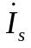发出的复功率。
6-18、题6-18图示电路中，已知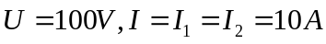,电源频率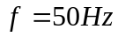。画出图示电路的相量图，并求、和的值。
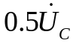
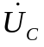
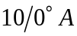
题6-17图
-
+
+
-
-j20Ω
10Ω
10Ω
+
-
R
L
题6-18图
C

6-19、题6-19图示电路，问负载Z取何值时可获最大功率？最大功率是多少？
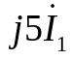
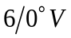
6Ω
+
-
-j5Ω
Z
+
-
题6-19图
6Ω
j10Ω

6-20、用三表法测实际线圈的参数和的值。已知电压表的读数为100V，电流表为2A，瓦特表为120W，电源频率。求：
- 画出测量线路图；
- 计算和的数值。
6-21、一个功率因数为0.7的感性负载，将其接于工频380V的正弦交流电源上，该负载吸收的功率为20kW，若将电路的功率因数提高到0.85，应并多大的电容C？
6-22、题6-22图示电路中，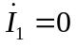，电源的角频率为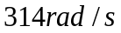，求
（1）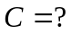
- Z取何值可获最大功率？最大功率是多少？
6-23、题6-23图示电路，，若将、端的功率因数提高到1，应并多大电容C？

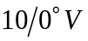
4+j10Ω
C
Z
0.5H
+
-
题6-22图
A
B
R
L
题6-23图
C

6-24、电路如题6-24图所示。已知、端右侧电路的品质因数Q为100，谐振时角频率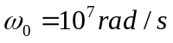，且谐振时信号源输出的功率最大。求、和的值。

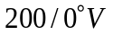
R
L
题6-24图
C
+
-
100kΩ
a
b
信号源

6-25、题6-25图示电路中，各元件参数已知，电容C可调。当C调到某一定值时电流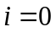。求电源的频率。

6-26、题6-26图示电路。分别用结点电压法、回路分析法求电流。
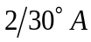
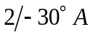
L₃
L₂
题6-25图
C
+
-
R₁
i
u_{s}
R₂
L₁
题6-26图
-j10Ω
+
-
j10Ω
j20Ω
4Ω

6-27、求题6-27图示电路中的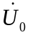和。
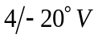
题6-27图
+
-
+
-
＞
∞
+
2kΩ
3kΩ
-j2kΩ
+
-
j1kΩ
3kΩ
j2kΩ

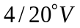
6-28、求题6-28图示电路中的。
题6-28图
+
-
＞
∞
+
3kΩ
4kΩ
-j5kΩ
+
-
-j4kΩ
5kΩ
j5kΩ
2kΩ
-
+
＞
∞
+
9kΩ
-j6kΩ
j8kΩ

